Государственное казенное образовательное учреждение Республики Адыгея
«Адыгейская республиканская специальная (коррекционная) общеобразовательная школа-интернат I,II,III и IV видов»

Конспект интегрированного урока
в 1 классе по теме:
"Прогулка в зимний лес."

Подготовила: Минаева Е.Э
Учитель физической культуры и ЛФК.

г. Майкоп
2013Г.

Тема урока: формирование правильной осанки,
развитие мышц верхнего плечевого пояса.

Тип урока: урок совершенствования.

Цели: формирование интереса к занятиям оздоровительной физкультурой, развитие коммуникативных качеств.

Задачи:
1.образовательные:
закрепление умений элементам оздоровительного самомассажа и правильного дыхания при выполнении физической нагрузке.
2.Развивающие:
развивать силу мышц верхнего плечевого пояса, формировать правильную осанку;
закреплять умение следить за положением тела во время ходьбы и бега, выполнения музыкально-ритмических упражнений.
Развивать координацию движения, тонкую и общую моторику;
развитие творческого воображения и пластичности. Увеличивать ЖОЛ.
3.Воспитательные:
воспитывать навыки сотрудничества, взаимопонимания, доброжелательности, формирование осознанного отношения к своему здоровью.
4.Коррекционные:
развивать способности пользоваться остаточным зрением и сохраненными анализаторами.
Развитие зрительного и слухового внимания, мышления;

Области интегрирования:
- познание;
- коммуникация;
- музыка;
- физическая культура;
- ЛФК;
- здоровье;
- ритмика.
Место проведения: спортивный зал.
Продолжительность: 40 минут

Оборудование: магнитофон, кассета с записью.
Обручи, фитболы, веревка с узелками, скамейки, бутылочки индивидуальные с пенопластом, маска лисы и палочка с колокольчиком.

ЧАСТИ ЗАНЯТИЯ | ХОД ЗАНЯТИЯ | МЕТОДИЧЕСКИЕ УКАЗАНИЯ
подготовительная часть.  7 мин.  Основная часть. | Дети, в колонне по одному, под марш заходят в зал, построение в шеренгу.  Приветствие.  Учитель: Здравствуйте!  На какое слово похоже слово “здравствуйте”? (на слово здоровье). Значит, когда люди здороваются, они желают друг другу …. (здоровья). Быть здоровыми очень важно всем. И очень важно сохранять то здоровье, которое у тебя есть, а еще лучше укреплять его. И как это можно сделать? ( ответы детей: специальные упражнения, зарядка, закаливание, дыхательная гимнастика, самомассаж,  Мы пожелали здоровья, а друг другу хотите пожелать? (да). Поздороваемся теперь друг с другом.  Коммуникативная игра «Здравствуй, друг!» (Приложение. №1). Игра повторяется 1 раз.  Учитель. В шеренгу, становись!  Ребята, отгадайте загадку:  Тройка, тройка прилетела.  Скакуны в той тройке белы.  А в санях сидит царица –  Белокожа, светлолица.  Как махнула рукавом –  Все покрыла серебром!(  Как вы думаете, о какой царице идет речь в этой загадке?( О зиме.)  - Что за скакуны в этой тройке?  -. Вспомните их названия.  -. Назовите признаки зимы?  Разминка: «Мороз»  (Муз. сопровождение № 1. http://muzofon.com/search/Железнова%20мороз).  Учитель. Раз вы не боитесь ни холода. Ни ветра, я приглашаю вас в необычное путешествие в зимний лес. Оно будет не легким, но интересным. Вы согласны?  Учитель. Тогда закройте глазки и я вас «превращу» в снежинки, которые очутились на облаке. Оно такое мягкое и пушистое, белое-белое.  Раз,два, три-глаза открыть!  Облака повеселели,  Шубки белые одели  И в неведомые дали  Как лошадки поскакали  По небесному ковру,  Развлекая детвору (М. Пиудунен)  Наше облако полетело, полетело…  Но вдруг не выдержало тяжести и отпустило снежинки, которые подхватил ветерок и закружил в воздухе.  Музыкально-ритмическая композиция  « Серебристые снежинки». (Музыкальное сопровождение № 2 ).  Учитель.Ветер успокоился, снежинки улеглись в сугробы , а с сугроба на сугроб прыгают солнечные зайчики. Поймаем их?  Гимнастика для глаз «Солнечный зайчик» (Приложение. №2). Гимнастика повторяется 2 раза.  Учитель. А нам надо продолжать свой путь.  Мы немножечко устали и продолжить путешествие нам поможет оздоровительный массаж , который поможет восстановить силы.  Комплекс игрового массажа : «ДРУЖОК» (Приложение. №3).  Учитель. Сугробов сколько впереди,  Без саней нам- не пройти.  Речевая игра с движениями «Едем на лошадке»  (Т.Э. Тютюнникова. Речевое музицирование. Музыкальная палитра. 2004 №1.)  Едем, едем на лошадке – цок-цок-цок!  По дороге зимней, гладкой.  Санки скрипят – ш-ш-ш!  Бубенчики звенят – динь-динь!  Дятел стучит – тук-тук-тук!  Вьюга свистит – с-с-с!  Ехали мы ехали, - цок-цок-цок!  Наконец доехали: с горки – ух!В ямку – бух! Приехали! (меняются местами ) 2 раза  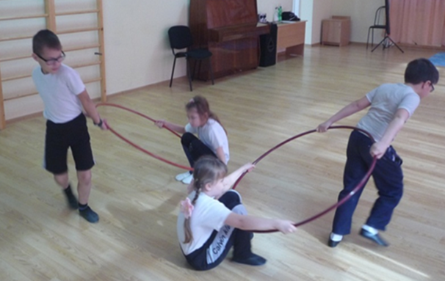  Вед.Вот мы и в зимнем лесу! В шеренгу, становись!  Давайте осмотримся вокруг.  Упр. на формирование правильной осанки с использованием фитболов.  1.«Посмотри вокруг» :  и.п. сидя на фитболе, руки на пояс  1-повернуть голову вправо  2-и.п.  - влево 4 раза  2.« Посмотри что за кустом» :  и.п. сидя на фитболе, руки на пояс  1-2 наклон прогнувшись, руки вперед в стороны « раздвинуть кусты»  - и.п. 4 раза  3.« Посмотри что над и под кустом»  и.п. о.с. за фитболом руки на пояс.  1-2 подняться на носки  - и.п.  - присед руки на фитбол  7-8 4 раза  4.«Посмотри, что за деревом»  и.п. о.с. руки на пояс  1-2 наклон вправо, руки в стороны  3-4 и.п.  5-6 наклон влево  7-8 и.п. 4 раза  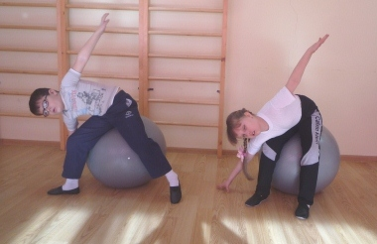  Вед. Зимой лес выглядит сказочно, а деревья похожи на снежные фигуры. Звери в лесу должны много двигаться, что бы не замерзнуть. Посмотртте, за деревьями зайцы с лисой играют!  Подвижная музыкально-ритмическая игра:  «Лиса и зайцы» -2 раза  ( М.Ю. Картушина. «Конспекты логоритмических занятий.» Творческий Центр сфера. М. 2009Г. Муз.сопровождение № 3 ).  Чудо-чудо чудеса,. ( выбранный водящий машет палочкой с колокольчиком)  на пеньке стоит лиса  Палочкою машет. ( дети-зайцы выполняют произвольные танцевальные движения)  А зайчата пляшут. ….  Вдруг лисичка- прыг с пенька. ( «лисичка» прыгает вперед и догоняет, а «зайцы» убегают)  Разбегайся кто куда. («Зайцы» убегают от звука на скамейку ( в норку)).  Игра проводится 2-3 раза  Учитель. Что это?(Музыкальное сопровождение № 4 )  -Это песенка зимней метели.  Ребята, сейчас мы сами сможем устроить настоящую вьюгу.  Дыхательное упражнение «Вьюга» 1мин.  Свободное дыхание  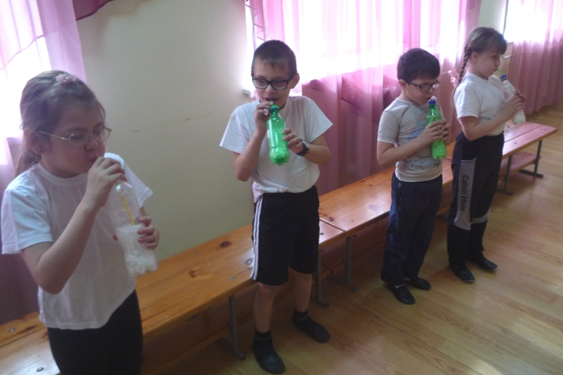  Вед. Погода стала портиться. Пора нам возвращаться.  Покатились с горки.  Скольжение по скамейкам на животе, подтягиваясь двумя руками. (Муз. сопровождение № 5)  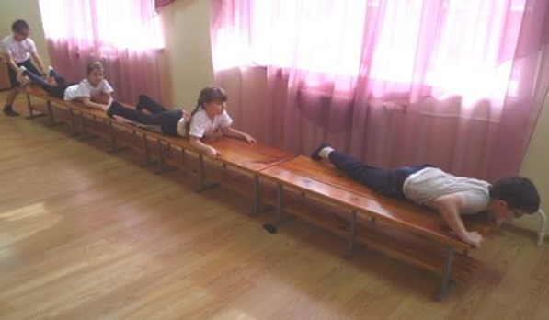  Подвижная игра: « Вьюга». (Стих. И. Токмаковой)  «Завертелась вьюга --- ходьба  Словно карусель.  Медленно сначала,  А потом быстрей.- --- бег на ноках  Ничего не видно,  Все белым-бело. -----ходьба  Наконец-то стихло  Землю замело».  Вед. Вот и завершилась наша прогулка в зимний лес. Скоро наступит весна. Но закрыв глаза, мы всегда сможем полюбоваться зимней сказкой и очутиться на снежном облаке.  Релаксация «Зимний сон. »  Поет зима - аукает,  Мохнатый лес баюкает  Сто звоном сосняка.  Кругом с тоской глубокою  Плывут в страну далекую  Седые облака.  А по двору метелица  Ковром шелковым стелется,  Но больно холодна.  Воробышки игривые,  Как детки сиротливые,  Прижались у окна…  И снится им прекрасная,  В улыбках солнца ясная  Красавица весна. (Сергей Есенин.)  Встать возле ковриков.  Учитель.. Мне очень понравилось, как вы сегодня работали. Вы были дружными и внимательными. Старались правильно держать спинку и ровно дышать на протяжении всего путешествия. Помогали друг другу.  Дома нужно будет вспомнить и записать или нарисовать наш маршрут и средства передвижения в зимний лес и обратно.  Наше занятие закончено. Всего вам доброго! | незрячие идут держась за плечо правой рукой впереди идущего слабовидящего.  -проверка домашнего задания  -укрепление эмоционального контакта. В ходе игры меняются парами.  построение в шеренгу  ( на линию с выпуклой поверхностью)  дети стоят в круг. Выполняют движения в соответсивии с текстом  Касается палочкой каждого.  Под музыку взявшись за руки изображают облако.  выполняют плавные покачивания влево-право  выполняют ранее изученную  танцевальную муз.-ритмическую композицию., изображая снежинки.  произносят слова, выполняют движения руками и глазами  Стоя спиной друг к другу парами  Один изображает лошадку везущую сани - обруч, другой-сидящего в санях-в обруче с широким хватом согнув ноги обруч под коленями.  Произносить слова на выдохе, делать вдох через нос, сочетать дыхание с движением, сохранять правильную осанку при выполнении задания.  Построение в шеренгу. Слабовидящие помогают незрячим.  Все выполняют самостоятельно. Следить за правильным положением тела при выполнении упражнений. Четко выполнять движения в соответствии с направлением и счетом.  Сохранять равновесие.  Голову не опускать.  Спину держать возможно ровнее  Произносят слова. Выполняют ритмичные хлопки и притопы, подскоки под музыкальное сопровождение.  «Лиса» шагом ловит «зайцев» звеня в колокольчик.. Лису выбирать по считалке.  Раздать индивидуальные бутылочки с пенопластом.  Вдох через нос-долгий выдох в трубочку через рот.  Собрать бутылочки  Выполняют самостоятельно, поочереди ,. следить за положением тела, головы, одновременной работой рук.  дети идут держась за круговую веревку, проговаривая слова , не сбивать дыхание, контролировать правильное положение тела при движении. Удерживать равновесие.  В соответствии с текстом увеличивают темп движения.  Дети лежат на гимнастических ковриках на спине, руки вниз, ладонями вверх, глаза закрыты, расслабленны. Читаю под спокойную музыку стихотворение:  Домашнее задание.  Прощаются.  Выходят из зала.

Список использованной литературы:
1. Ю.В. Полякович, Формирование коммуникативных навыков у детей. -Волглград , 2013г.
2. Я Ю. Позднякова Игры и упражнения для развития речи и мелкой моторики – Санкт – Петербург, 2005.
3. Т.Э. Тютюнникова. Речевое музицирование. Музыкальная палитра. 2004 №1.
4. М.Ю.Картушина. «КОНСПЕКТЫ ЛОГОРИТМИЧЕСКИХ ЗАНЯТИЙ»,- Москва 2009г.
5. Физическое воспитание детей с нарушением зрения. № 8 2007г.
http://zaz.gendocs.ru/docs/2800/index-678697.html

Приложение.
№1.Коммуникативная игра «Здравствуй, друг!» ( М.Ю. Картушина. «Конспекты логоритмических занятий.» Творческий Центр сфера. М. 2009Г. )
Дети выполняют движения и произносят речетатив:
1.Зашагали ножки - Дети врассыпную маршируют по залу,к концу куплета встают в пары.
Прямо по дорожке , Взявшись за руки, выполняют -«пружинку».
Повстречали друга
Маленькие ножки. -Пожимают друг другу руки.
Здравствуй, здравствуй, -Делают «пружинку»,
Здравствуй, милый друг! взявшись за руки.
Здравствуй, здравствуй, - Делают «пружинку»..
Посмотри вокруг! - Разводят руки в стороны
Здравствуй, здравствуй - Делают «пружинку». Улыбаются.
Мне ты улыбнись , -качая головой вправо-влево
Здравствуй, здравств -Делают «пружинку».
Головкой поклонись! - Кланяются друг другу.
2. Побежали ножки - Бегут на носках врассыпную.
Прямо по дорожке,. -встав в пару в конце куплета с новым товарищем.
Повстречали друга
Маленькие ножки.
Здравствуй, здравствуй, -Делают «пружинку»,
Здравствуй, милый друг! взявшись за руки.
Здравствуй, здравствуй, - Делают «пружинку»..
Посмотри вокруг! - Разводят руки в стороны
Здравствуй, здравствуй - Делают «пружинку». Улыбаются.
Мне ты улыбнись , -качая головой вправо-влево
Здравствуй, здравств -Делают «пружинку».
Головкой поклонись! - Кланяются друг другу.

№2. Гимнастика для глаз «Солнечный зайчик» http://zaz.gendocs.ru/docs/2800/index-678697.html
Солнечный мой заинька, Дети вытягивают вперед ладошку
Прыгни на ладошку. Ставят на ладонь указатель ный палец другой руки
Солнечный мой заинька, Прослеживают взглядом движение пальца, которым мед-
Маленький, как крошка. ленно прикасаются сначала к носу, вновь отводят вперед,
Прыг на носик, на плечо. затем последовательно до трагиваются до одного плеча
Ой, как стало горячо! лба и другого плеча, каждый раз отводя палец перед собой
Прыг на лобик, и опять Голова все время находится в фиксированном положении
На плече давай скакать Закрывают глаза ладонями
Вот закрыли мы глаза, А солнышко играет:
Щечки теплыми лучами
Нежно согревает.

№3. КОМПЛЕКС ИГРОВОГО МАССАЖА «ДРУЖОК» ( М.Ю. Картушина. «Конспекты логоритмических занятий.» Творческий Центр сфера. М. 2009Г. )
(Стоя спиной друг к друну парами)
1.-у меня такие ручки -посмотри, -- показывают руки
Я похлопаю немножко-1,-2,-3 --- хлопают
(поворачиваются друг к другу) твои ручки тоже на мои похожи---- растирают ладошки друга.
Хорошо с тобой дружок, покружись со мной дружок. – кружатся «лодочкой»
2. у меня такие щечки-посмотри ---- гладят щечки
Пощипаю их тихонько 1, 2, 3! ----- щипают
Твои щечки тоже на мои похожи -----щипают щечки друга
Хорошо с тобой дружок, покружись со мной дружок
3.у меня такие ушки- посмотри!
Разотру я их аккуратно- 1.-2.-3!
Твои ушки тоже, на мои похожи!
Хорошо с тобой дружок, покружись со мной дружок
4. у меня такая спинка, посмотри!
Я похлопаю по спинке- 1, 2.- 3,!
Твоя спинка тоже, на мою похожа!
Хорошо с тобой дружок, покружись со мной дружок

